2023年度

四平市统计局（本级）单位决算

2024年8月26日

目 录

第一部分 单位概况
一、单位职责
二、机构设置及单位决算单位构成
第二部分 2023年度单位决算表
一、收入支出决算总表
二、收入决算表
三、支出决算表
四、财政拨款收入支出决算总表
五、一般公共预算财政拨款支出决算表
六、一般公共预算财政拨款基本支出决算明细表
七、政府性基金预算财政拨款收入支出决算表
八、国有资本经营预算财政拨款支出决算表
九、财政拨款“三公”经费支出决算表
十、单位预算项目支持绩效自评表
第三部分 2023年度单位决算情况说明
一、收入支出决算总体情况说明
二、收入决算情况说明
三、支出决算情况说明
四、财政拨款收入支出决算总体情况说明
五、一般公共预算财政拨款支出决算情况说明
六、一般公共预算财政拨款基本支出决算情况说明
七、政府性基金预算财政拨款收入支出决算情况说明
八、国有资本经营预算财政拨款支出决算情况说明
九、财政拨款“三公”经费支出决算情况说明
十、绩效评价情况说明
十一、其他重要事项情况说明
第四部分 名词解释

第一部分 单位概况

一、单位主要职责
四平市统计局主要职能：
- 依照国家法律、法规、政策和计划，制定全市的统计工作规章制度、统计现代化建设规划、统计调查计划和统计改革方案和实施办法。
- 贯彻执行国家和省确定的统计方法制度和工作方针，具体组织落实全市国民经济和社会发展各专业的全面调查、抽样调查、重点调查和典型调查任务。监督检查《统计法》的实施，与有关部门共同调查（独立调查）处理统计违法案件。
- 组织领导全市政府统计系统的统计工作，指导各行业部门和基层统计组织的统计工作。
- 搜集、整理、提供全市性的基本统计资料，根据市委、市政府宏观管理和科学决策的需要，及时对全市国民经济、社会发展和科学进步情况进行统计分析、统计预测和统计监督，向市委、市政府及有关部门提供咨询建议。搜集、整理、提供有关外省市的基本统计资料，同我市进行对比分析研究。
- 统一核定、管理、公布、出版、发行全市性的基本统计资料，定期发布全市国民经济和社会发展情况的统计公报。规划、协调全市社会经济统计信息咨询服务行业，积极培育和发展信息咨询服务市场。
- 建立健全和统一管理全市统计信息自动化系统和统计数据库体系。
- 组织开展全市统计和经济管理干部的业务培训教育工作。组织管理全市统计专业技术职称的评聘及资格考试工作。
- 领导和管理局直属事业单位、国家和省委托管理的中省直事业单位。统一管理市、县两级政府统计部门的统计事业费。协助县（市）、区党委、政府管理地方的统计局正、副局长。
- 接受国家各项重大的国情国力的普查任务，在市政府的统一领导下，做好其组织、发动、协调、管理、实施等各项工作。组织开展统计科学研究和对外统计业务交流工作。
- 完成市委、市政府交办的其他工作。

二、机构设置及单位决算单位构成
根据上述职责，四平市统计局（本级）下设7个内设机构，分别为办公室、国民经济综合核算与法规科、工业交通统计科、能源统计科、农业贸易与服务业统计科、固定资产投资统计科、人口就业与社会科技统计科；另设人事监察科、机关党总支。
纳入四平市统计局（本级）2023年度单位决算编制范围的单位包括：
1.四平市统计局（本级）
第二部分 2023年度单位决算表
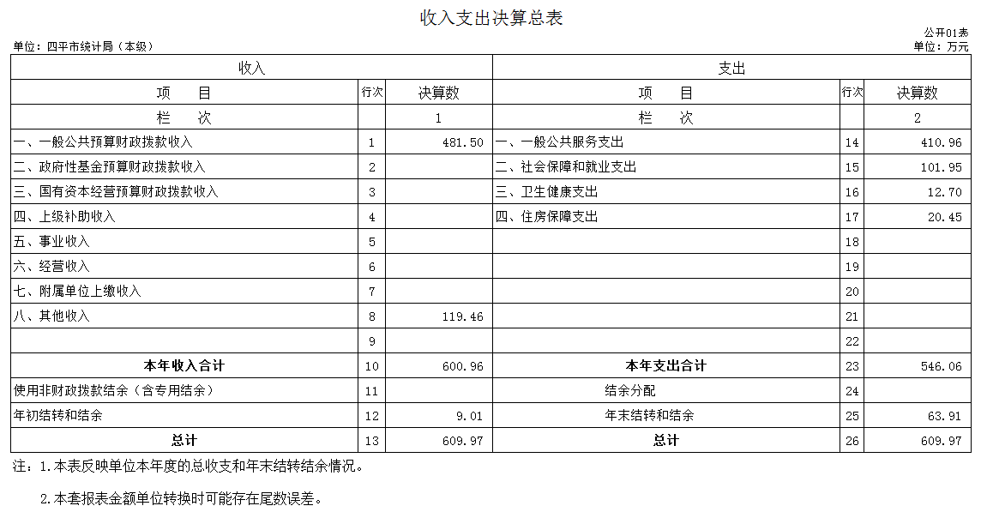
一、收入支出决算总表

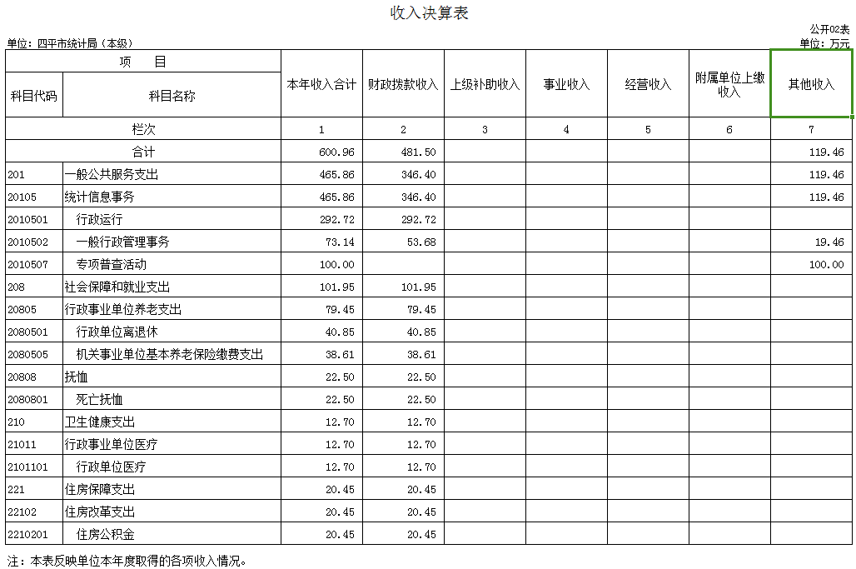
二、收入决算表

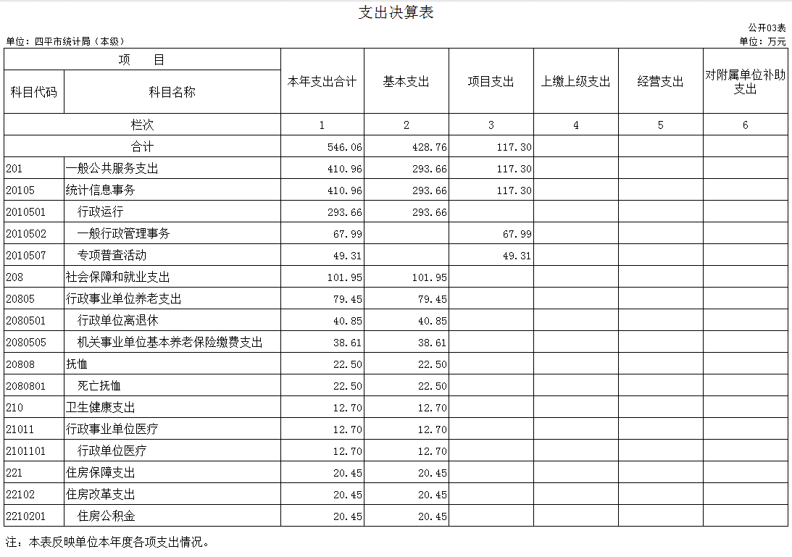
三、支出决算表

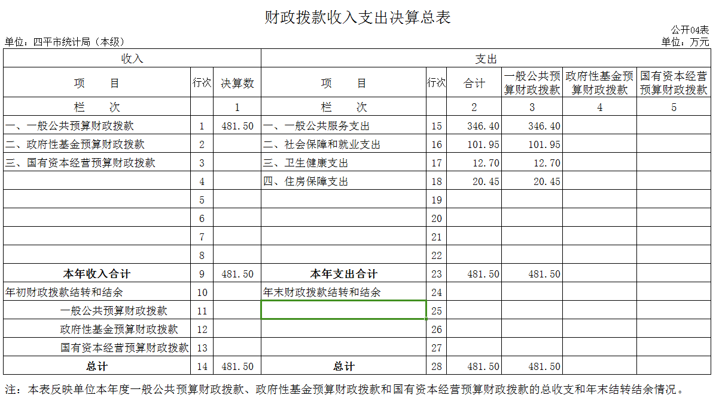
四、财政拨款收入支出决算总表

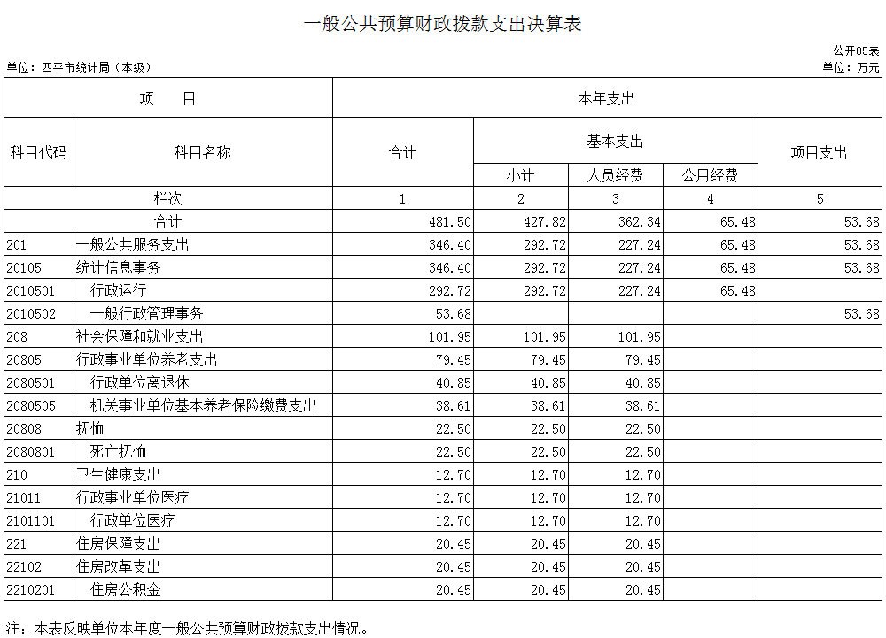
五、一般公共预算财政拨款支出决算表

六、一般公共预算财政拨款基本支出决算明细表
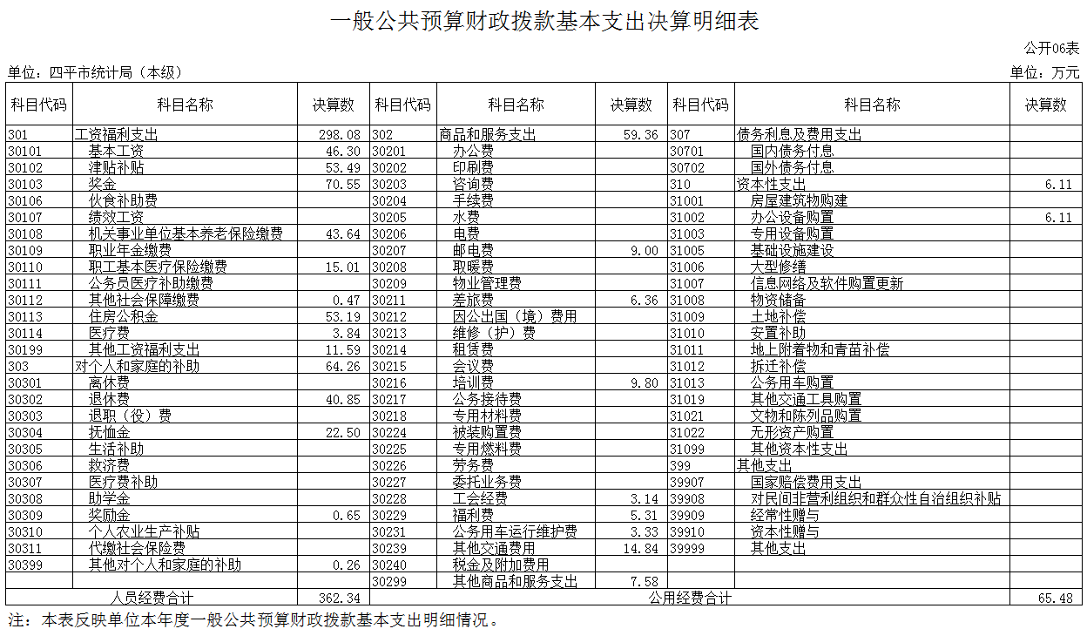

七、政府性基金预算财政拨款收入支出决算表
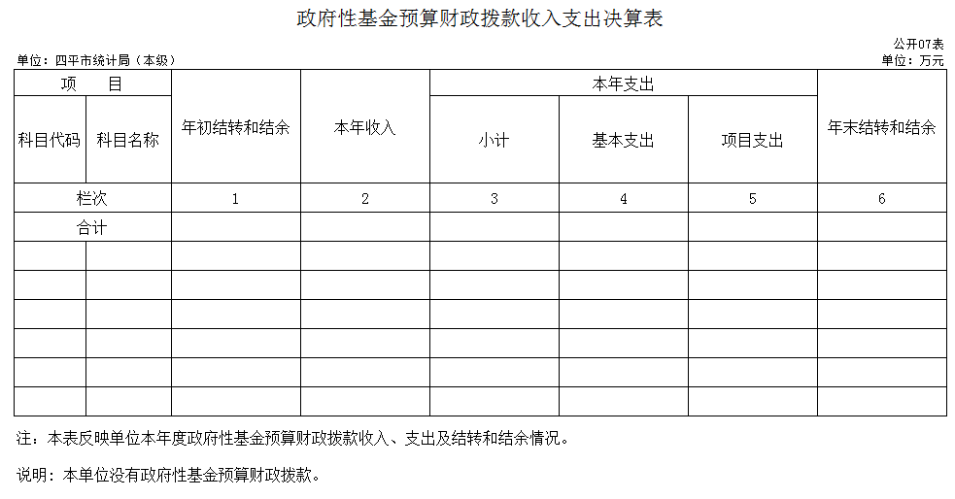

八、国有资本经营预算财政拨款支出决算表
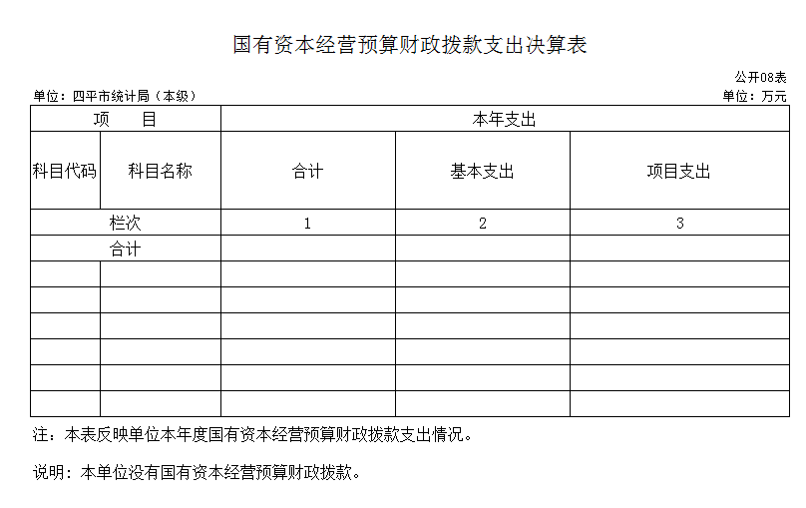

九、财政拨款“三公”经费支出决算表

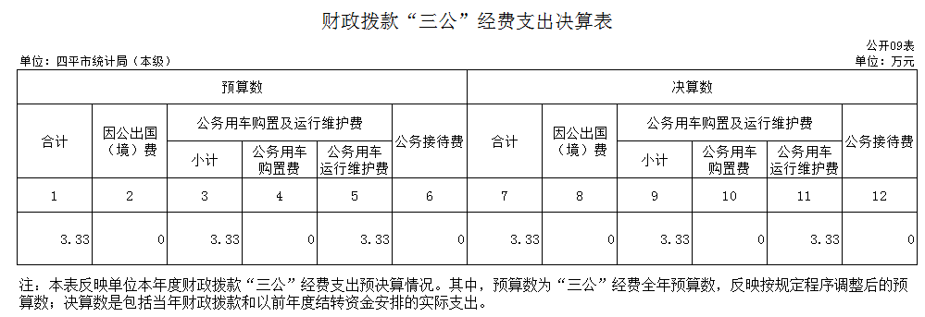

- 单位预算项目支出绩效自评表
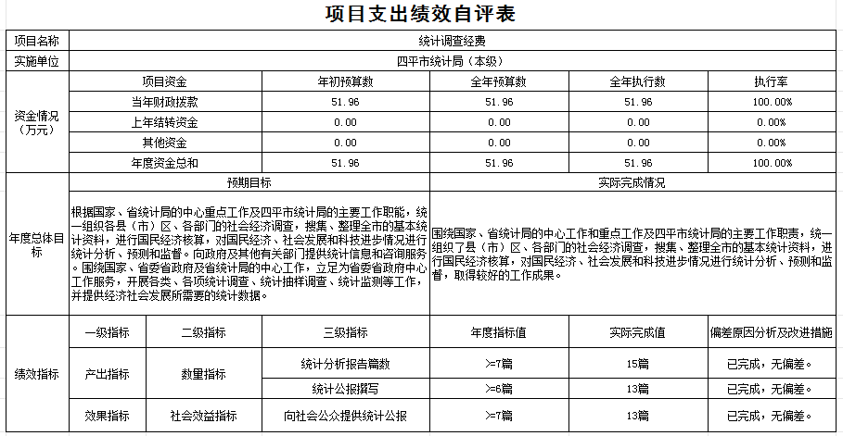

第三部分 2023年度单位决算情况说明

一、收入支出决算总体情况说明
2023年度收、支总计均为609.97万元。与2022年度相比，收、支总计各增加143.87万元，增长30.87%。主要原因：本年度开展第五次全国经济普查活动，拨付的专项普查活动经费导致本年度收支总额较上年度有所增加。
二、收入决算情况说明
本年收入合计600.96万元，其中：财政拨款收入481.50万元，比上年增加60.01万元，增长14.24%，主要是：一方面为正常晋级晋档导致在职人员经费增加。另一方面为本年度有退休人员去世，相应抚恤金支出增加，导致本年度财政拨款收入较上年有所增加；上级补助收入 0万元，与上年持平，主要是本单位无上级补助收入；事业收入0万元，与上年持平，主要是本单位无事业收入；经营收入0万元，与上年持平，主要是本单位无经营性收入；附属单位上缴收入0万元，与上年持平，主要是本单位无附属单位上缴收入；其他收入119.46万元，比上年增加88.35万元，增长283.99%。主要原因：本年度开展第五次全国经济普查活动，地方财政拨付五经普工作经费，普查经费的增加，导致其他收入增幅变动较大。
三、支出决算情况说明
本年支出合计546.06万元，其中：基本支出428.76万元，比上年增加41.30万元，增长10.66%，主要是：一方面为正常晋级晋档导致在职人员经费增加。另一方面本年度有退休人员去世，相应抚恤金支出增加，导致本年度基本支出较上年有所增加；项目支出117.30万元，比上年增加47.67万元，增长68.46%，主要是：本年度开展第五次全国经济普查活动，相应项目活动经费支出增加，导致本年度项目支出较上年有所增加；上缴上级支出0万元，与上年持平，主要是本单位无上缴上级支出；经营支出0万元，与上年持平，主要是本单位无经营支出；对附属单位补助支出0万元，与上年持平，主要是本单位无对附属单位补助支出。
四、财政拨款收入支出决算总体情况说明
2023年度，财政拨款收、支总计均为481.50万元，与2022年相比，财政拨款收、支总计各增加60.01万元，增长14.24%。主要原因:本年度财政拨款中包含正常晋级晋档人员经费及退休人员抚恤金，导致本年度财政拨款收入较上年有所增加。
五、一般公共预算财政拨款支出决算情况说明
（一）一般公共预算财政拨款支出决算总体情况
2023年度一般公共预算财政拨款支出481.50万元，占本年支出合计的88.18%。与2022年度相比，一般公共预算财政拨款支出增加60.01万元，增长14.24%。主要原因：本年度一般公共预算财政拨款支出中包含正常晋级晋档人员经费及退休人员抚恤金，导致本年度一般公共预算财政拨款支出较上年有所增加。
（二）一般公共预算财政拨款支出决算结构情况
2023年度一般公共预算财政拨款支出481.50万元，主要用于以下方面：一般公共服务支出346.40万元，占71.94%；社会保障和就业支出101.95万元，占21.17%；卫生健康支出12.70万元，占2.64%；住房保障支出20.45万元，占4.25%。
（三）一般公共预算财政拨款支出决算具体情况
2023年度一般公共预算财政拨款支出年初预算为461.22万元，支出决算为481.50万元，完成年初预算的104.40%。其中：
1.一般公共服务（类）统计信息事务（款）行政运行（项）。年初预算为329.78万元，支出决算为292.72万元，完成年初预算的88.76%。决算数小于预算数的主要原因：未完成全部预算，由于2022年、2023年两年退休及调转人员变化较大，又有1名自然减员人员，导致人员经费支出减少，从而降低了预算执行率，没能达到100%。
2.一般公共服务（类）统计信息事务（款）一般行政管理事务（项）。年初预算为53.68万元，支出决算为53.68万元，完成年初预算的100%。决算数与预算数持平。
3.社会保障和就业支出（类）行政事业单位养老支出（款）行政单位离退休（项）。年初预算为7.79万元，支出决算为40.85万元，完成年初预算的524.39%。决算数大于预算数的主要原因：行政单位离退休年初预算为退休人员采暖补贴部分，本年度执行中追加了退休人员增加补贴额度，导致支出决算数大于年初预算数。
4.社会保障和就业支出（类）行政事业单位养老支出（款）机关事业单位基本养老保险缴费支出（项）。年初预算为31.65万元，支出决算为38.61万元，完成年初预算的121.99%。决算数大于预算数的主要原因：本年度财政追加了人员经费。
5.社会保障和就业支出（类）抚恤（款）死亡抚恤（项）。年初预算为0万元，支出决算为22.50万元，决算数大于预算数的主要原因：本年度预算执行中追加了死亡抚恤金。
6.卫生健康支出（类）行政事业单位医疗（款）行政单位医疗（项）。年初预算为12.70万元，支出决算为12.70万元，完成年初预算的100%。决算数与预算数持平。
7.住房保障支出（类）住房改革支出（款）住房公积金（项）。年初预算为25.62万元，支出决算为20.45万元，完成年初预算的79.82%。决算数小于预算数的主要原因：2022年、2023年两年均有退休及调转人员，导致住房公积金经费支出减少，从而降低了预算执行率，没能达到100%。
六、一般公共预算财政拨款基本支出决算情况说明
2023年度一般公共预算财政拨款基本支出427.82万元，其中：
人员经费362.34万元，主要包括：基本工资、津贴补贴、奖金、机关事业单位基本养老保险缴费、职工基本医疗保险缴费、其他社会保障缴费、住房公积金、医疗费、其他工资福利支出、退休费、抚恤金、奖励金和其他对个人和家庭的补助。
公用经费65.48万元，主要包括：邮电费、差旅费、培训费、工会经费、福利费、公务用车运行维护费、其他交通费用、其他商品和服务支出、办公设备购置。
七、政府性基金预算财政拨款收入支出决算情况说明
本单位无政府性基金预算财政拨款预算。
八、国有资本经营预算财政拨款支出决算情况说明
本单位无国有资本经营预算财政拨款预算。
九、财政拨款“三公”经费支出决算情况说明
（一）“三公”经费财政拨款支出决算总体情况说明
2023年度“三公”经费财政拨款支出预算为3.33万元，支出决算为3.33万元，完成预算的100%，与上年持平。
（二）“三公”经费财政拨款支出决算具体情况说明
1.因公出国（境）费预算为0万元,支出决算为0万元，与上年持平，主要原因：本单位无因公出国（境）费预算支出。全年共有因公出国（境）团组0个，因公出国（境）0人次。
2.公务用车购置及运行维护费预算为3.33万元，支出决算为3.33万元，完成预算的100%；较2022年度增加0万元，与上年持平。
公务用车购置费支出0万元。主要是本单位本年未购置公务用车。截至2023年12月31日，公务用车保有量为1辆,公务用车购置数为0辆。
公务用车运行维护费支出3.33万元，主要是用于公车保险费、燃油费、维修费、过路费。
3.公务接待费预算为0万元，支出决算为0万元，与上年持平，主要原因：本单位无公务接待费支出。其中：
外事接待费支出0万元。全年共接待外事来访团组数0个、来访外宾0人次（不包括陪同人员）。
其他国内公务接待支出0万元。全年共接待国内来访团组0个、来宾0人次（不包括陪同人员）。
十、关于2023年度绩效评价情况说明
（一）绩效评价工作开展情况
根据预算绩效管理要求，本单位组织对2023年度一般公共预算项目支出全面开展绩效自评，其中，一级项目1个，二级项目1个，共涉及资金53.68万元，占一般公共预算项目支出总额的100%。本单位无政府性基金预算和国有资本经营预算，不开展相关项目绩效自评。
部门绩效评价和部门整体支出绩效评价由吉林省统计局开展，评价情况及评价结果在吉林省统计局部门决算公开当中统一体现，我单位不再另行公开说明。
（二）项目绩效自评结果
统计调查经费项目绩效自评情况：根据年初设定的绩效目标，项目绩效自评得分为100分。项目全年预算数为53.68万元，执行数为53.68万元，完成预算的100%。
项目绩效目标完成情况：紧紧围绕国家、省统计局的中心重点工作及四平市统计局的主要工作职责，统一组织了县（市）区、各部门的社会经济调查，搜集、整理全市的基本统计资料，进行国民经济核算，对国民经济、社会发展和科技进步情况进行统计分析、预测和监督，取得较好的工作成果。同时经费预算编制科学合理，能够大致预估各项调查活动的成本需求，确保资金充足的同时无过度浪费情况。
发现的主要问题及原因：随着项目绩效评价工作的重要性与日俱增，对关键环节、关键业务的工作要求也逐步提高，但由于现有的专业知识和技能掌握不充分，可能导致评价指标的选取和运用不够科学合理，从而导致无法准确衡量项目绩效水平。
下一步改进措施：加强专业知识技能培训，做到准确理解和运用各类财务指标，为绩效评价工作提供精确的数据支持和专业的财务分析，确保精准投入经费使得项目产出达到预期，同时在项目实施过程中建立良好的管理机制，保障经费的合理分配和使用监督。
十一、其他重要事项情况说明
（一）机关运行经费执行情况说明
2023年度机关运行经费支出65.48万元，较2022年度增加13.86万元，增长26.85%，主要是2022年度受疫情影响，部分业务活动未按计划开展，机关运行经费相应减少，2023年度无其他因素影响，各项业务活动顺利开展，从而使得机关运行经费较上年度有所增加。
（二）政府采购支出情况说明
2023年度政府采购支出总额0万元，其中：政府采购货物支出0万元、政府采购工程支出0万元、政府采购服务支出0万元。授予中小企业合同金额0万元，其中：授予小微企业合同金额0万元。
- 国有资产占用情况说明
截至2023年12月31日，四平市统计局共有车辆1辆，其中，副部（省）级及以上领导用车0辆、主要负责人用车0辆、机要通信用车1辆、应急保障用车0辆、执法执勤用车0辆、特种专业技术用车0辆、离退休干部用车0辆、其他用车0辆；单位价值100万元（含）以上设备（不含车辆）0台（套）。

第四部分 名词解释

一、财政拨款收入：指单位从同级财政单位取得的财政预算资金。
二、其他收入：指除上述收入以外的各项收入。包括未纳入财政预算或财政专户管理的投资收益、银行存款利息收入、租金收入、捐赠收入，现金盘盈收入、存货盘盈收入、收回已核销应收及预付款项、无法偿付的应付及预收款项，从省财政以外的同级单位取得的经费、从非省财政取得的经费，以及行政单位收到的财政专户管理资金等。
三、年初结转和结余：指单位以前年度尚未完成、结转到本年按有关规定用途继续使用的资金，或项目已完成等产生的结余资金。
四、年末结转和结余：指单位按有关规定结转到下年或以后年度继续使用的资金，或项目已完成等产生的结余资金。
五、基本支出：指为保障机构正常运转、完成日常工作任务而发生的人员支出和公用支出。
六、项目支出：指在基本支出之外为完成特定行政任务或事业发展目标所发生的支出。
七、“三公”经费：纳入省级财政预决算管理的“三公”经费，是指省级单位用财政拨款安排的因公出国（境）费、公务用车购置及运行维护费和公务接待费。是党政机关维持运转或完成特定工作任务所开支的相关支出，是政府行政开支的一部分。其中，因公出国（境）费反映公务出国（境）的国际旅费、国外城市间交通费、住宿费、伙食费、培训费、公杂费等支出；公务用车购置及运行费反映单位公务用车车辆购置支出（含车辆购置税）及燃料费、维修费、过桥过路费、保险费、安全奖励费等支出；公务接待费反映单位按规定开支的各类公务接待（含外宾接待）支出。
八、机关运行经费：指为保障行政单位（包括参照公务员法管理的事业单位）运行用于购买货物和服务的各项资金，包括办公费、印刷费、邮电费、差旅费、会议费、福利费、日常维修费、专用材料及一般设备购置费、办公用房水电费、办公用房取暖费、办公用房物业管理费、公务用车运行维护费以及其他费用。
九、一般公共服务支出（类）统计信息事务（款）行政运行（项）：指四平市统计局行政单位及参照公务员管理的事业单位用于机构正常运行、开展日常工作的基本支出。
十、一般公共服务支出（类）统计信息事务（款）一般行政管理事务（项）：指四平市统计局行政单位及参照公务员管理的事业单位开展统计工作等未单独设置项级科目的其他项目支出。
十一、社会保障和就业支出（类）行政事业单位养老支出（款）行政单位离退休（项）：指行政单位（包括参照公务员法管理的事业单位）开支的离退休经费。
十二、社会保障和就业支出（类）行政事业单位养老支出（款）机关事业单位基本养老保险缴费支出（项）：指行政单位（包括参照公务员法管理的事业单位）实施养老保险制度由单位缴纳的基本养老保险缴费支出。
十三、社会保障和就业支出（类）抚恤（款）死亡抚恤（项）：是指行政单位（包括参照公务员法管理的事业单位）按规定用于病故人员家属的一次性抚恤金以及丧葬补助费。
十四、卫生健康支出（类）行政事业单位医疗（款）行政单位医疗（项）：是指财政部门集中安排的行政单位基本医疗保险缴费经费，未参加医疗保险的行政单位的公费医疗经费，按国家规定享受离休人员、红军老战士待遇人员的医疗经费。
十五、住房保障支出（类）住房改革支出（款）住房公积金（项）：是指行政单位（包括参照公务员法管理的事业单位）按照人力资源和社会保障部、财政部规定的基本工资和津贴补贴以及规定比例为职工缴纳的住房公积金。

